Den LILLE DØRFRUEN

Tappetina

Letizia Jaccheri

Dedikert til alle dørmatter, fra fødsel eller av lidenskap, måtte de bli mentorer

Oversatt til norsk av Kristin Godligjennom

Illustrasjoner http://snarkies.deviantart.com/

Den Lille Dørfruen
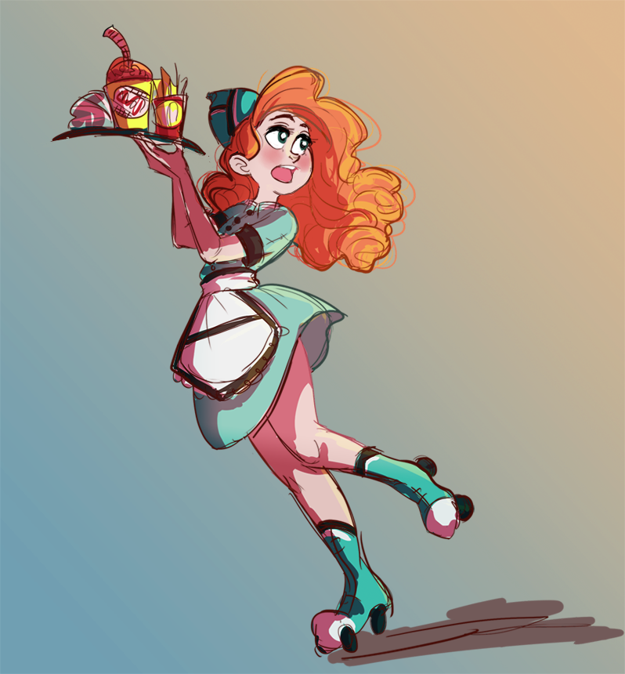

Den Lille Dørfruen gikk på søndagskolen, og hennes første rollemodeller var englene. De ekte dørmattekvinnene har dørmattemødre. Derfor er ikke den Lille Dærfruen en ekte dørmatte. For å være en renblods dørmatte burde både bestemødrene og oldemødrene også være dørmattekvinner. For å bruke Harry Potter slang er hun en gomp, og ikke alltid velkommen blant de med rent blod. Dørmattekvinnen har en grad i fysikk, men hun insisterer på at hun ikke forstår seg på bankkontoer, hun lar mannen sin, eller faren eller noen andre ta seg av det. Dørmattekvinnen lager gigantiske lunsjer og middager for mange dusin folk, og skitner til panner og kjeler. Når hun er alene kan hun spise en appelsin og stå rett over søppeldunken for ikke å søle. Men, “for å søle til hva?” sier den Lille Dørfruen, gomp blant dørmattene.
Mannen hennes, uansett om han er en forræder eller om han blir forrådt, kommer alltid foran dørmattekvinnens behov, foran hennes jobb og foran hennes venner.

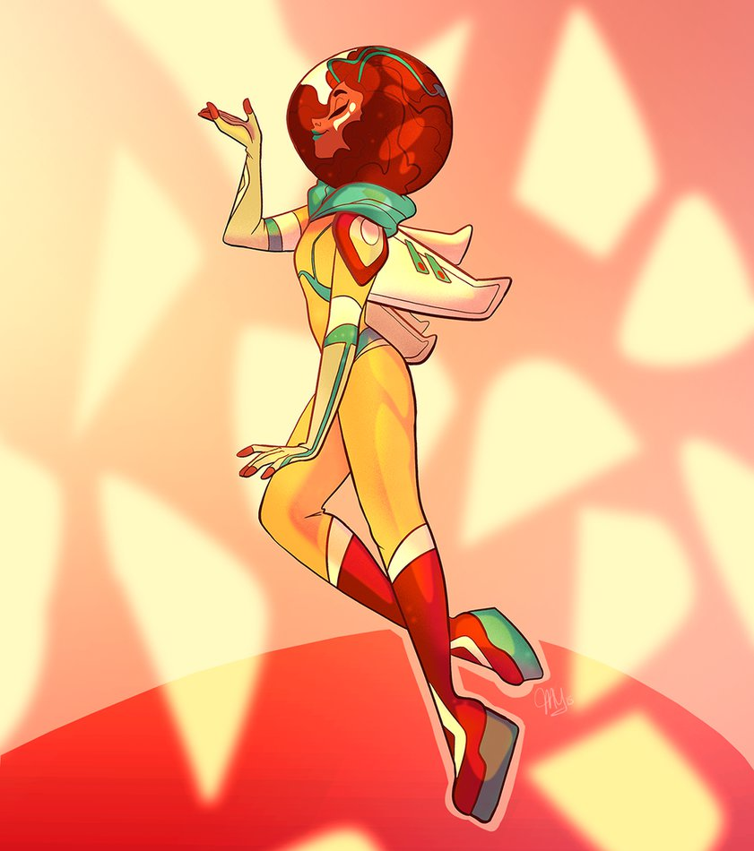

Den Lille Dørfruen vil være flink, men hun mangler selvtillit, og hennes rollemodeller er alle sammen små dørmattekvinner, så hun blir sint, hun baksnakker folk, hun syter, hun er sjalu, hun lyver og hun er Ganske rar.
Den Lille Dørfruen syns alle er slemme. Når det er torsdagsmøter sitter Lille Dørfruen og sladrer med vennene sine. Deres favoritt-offer er Doory Mentor, som tror hun vet hva hun vil, og som ikke sløser bort tid på tull. Selvsagt er Doory Mentor kald når Lille Dørfruen og hennes dørmattevenner er snille, smiler, er klar til å hjelpe og vet hvordan man lager god mat. De spiller på alles sympati.
Et sentralt element i historien er at Lille Dørfruen og Doory Mentor er samme person, akkurat som Donald Duck og Paperinik. Som Ole, Dole og Doffen og med Onkel Skrue. Selv hennes mann, nieser, kollegaer og venner vet ikke at den superkule Doory Mentor er Lille Dørfruen. Kommer Doory Mentor til å klare å redde alle de Små Dørmattene?

Lille Dørfruen går stille ut av huset for å gå på job, uten å bruke sminke etter å ha gjort klar Leti, Eli, Betta og Lalla, hennes fire små nieser som bor med henne. Inne i heisen forvandler hun seg til Doory Mentor, med mascara, leppestift og en Armani dress. Doory Mentor er på et helt spesielt oppdrag i Torino. En av hennes venner har laget en algoritme som kan fjerne all søppelen fra Jorda. Vennen, Sissi, er en kjærlig mor, er veldig smart og er en flott dørmattekvinne, men er ikke klar over geniet i hennes oppfinnelse. Derfor må Doory Mentor komme frem i tide for å redde vennen sin og algoritmen før den blir stjålet og fyller hele verden med søppel.

Doktor IVA AGGRESSI
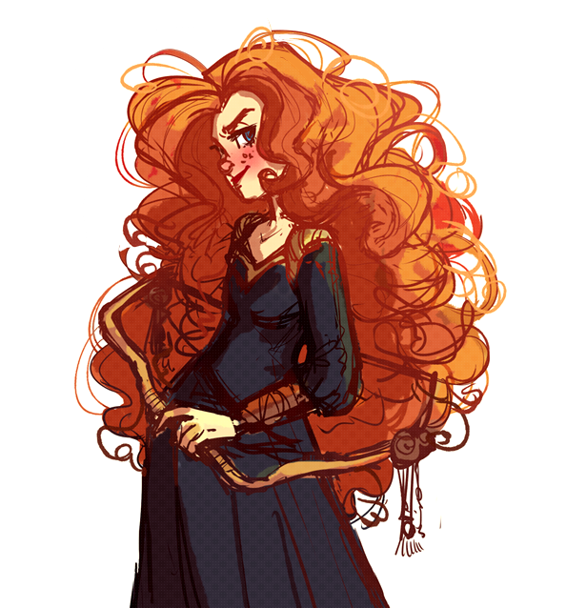

Doory Mentor har bare to programmer åpne på sin svarte, lærbundne Ubuntu mini. Ett program som overvåker situasjonen i vennens laboratorium, og ett hvor hun overvåker Iva Aggressis bevegelser, en pandemonisk trussel for alle kvinner på Jorden. Iva Aggressi kjører på A4 motorveien, på vet til Torino, med en ung dørmattemann ved sin side som alltid er enig i det hun sier om at anti-søppel algoritmen må ødelegges. Iva Aggressi er 55,2 km fra målet – Duca degli Abruzzi allé.
Doory Mentor har akkurat dratt fra Livorno, 348 km å krysse på sin fiberoptiske e-dørmatte, en prototype laget av professor Felici på 90-tallet før Felici selv flyttet til California og solgte patenten til Fiasco Enterprise.

Koblingen mellom e-dørmatten og hennes svarte, lærbundne Ubuntu fungerer perfekt.
Doory Mentor flyr over havet, hun ser Tirreno og Arno på horisonten. Hun føler at hun kan bryte reglene og fly over det skjeve tårnet i Pisa, ihvertfall denne ene gangen. Det koster henne tross alt bare 3 sekunder? Synet av den elegante middelhavs furuskogen og Gorgona fyller Doory Mentor med glede og energi, men en rar lyd avbryter hennes idyll. Lille Dørfruens teite mobiltelefon ringer, bundet inn i klærne inne i sekken hennes. Doory Mentor tar den ut. Skjermen sier “BARNEHAGEN”.
Betta, hennes lille niese, har feber og noen må hente henne innen 15 minutter, før de andre barna drar for å svømme. Det tar bare et sekund for Doory Mentor å ringe Onkel Dørvert, han svarer høffelig: “Lille Dørfruen jeg er midt i et møte, jeg ringer deg om en time!” Så legger han på. Doory Mentor har ikke noe valg. Hun ringer barnehagen: ”Hallo, det er Lille Dørfruen, tanten til Betta. En venn av meg kommer og henter henne. Betta kjenner henne ikke, hun heter Doory Mentor. Bare pass på at hun er klar til å dra”.
Doory Mentor snur. ”Dra til Livorno Betta Steiner barnehagen” sier hun til sin Ubuntu, som gjør resten selv; starter Google Maps, finner barnehagen og bringer Doory ditt hun vil. Etter 7 minutter flyr Doory og Betta over La Spezia og Cinque Terre. Denne gangen kan ikke Doory Mentor nyte landskapet, så hun bruker fantasien for å se for seg den fantastiske Kjærlighetsstien.
Betta leker med Ubuntuen; det er den eneste måten hun kan holde Betta optatt, og hindre at hun faller av, men hun kan ikke være sikker på at barnet ikke trykker på feil knapp og ødelegger koblingen mellom Ubuntuen og e-dørmatten.
Det er bare et lite vindu, nesten gjemt av Bettas spill hvor hun kan se at Iva Aggressi fortsatt er på A4 motorveien
.

Doory Mentor har bare ett presist og betydningsfullt mål for øye: Hun må redde anti-søppel algoritmen. Ved å redde den vil hun ikke bare redde menneskeheten fra søppel, men også sin venn Sissi fra den frykten som er mest vanlig blant dørmattekvinner; frykten for å ikke være god nok.
Målet og tiden er presis. Ubuntuen estimerer 55 minutter i forhold til Iva Aggressis posisjon, hun står i kø for å betale bompenger og må gjennom byen i rushtrafikken. Det er to sekundære mål, Betta trenger medisin og noe å spise og drikke. Tre mennesker kjenner Doory Mentor personlig og kjenner igjen hennes e-dørmatte. Tap-Lake, en nederlandsk designer, Mao Bal DO, en kinesisk professor fra Cuneo som var med Doory og professor Felici på lanseringen av e-dørmatten, og en viss Marko Dooriano som kjenner til hemmelighetene bak e-dørmatten og Ubuntuen. Herr Dooriano er fysisk i Torino, men bor i et parallellt univers som Doory Mentor nå og da kan koble seg til. Hvilken ressurs skal hun velge? Hvilken oppgave skal hun delegere? Og til hvem?

Sissi forbereder den siste testen
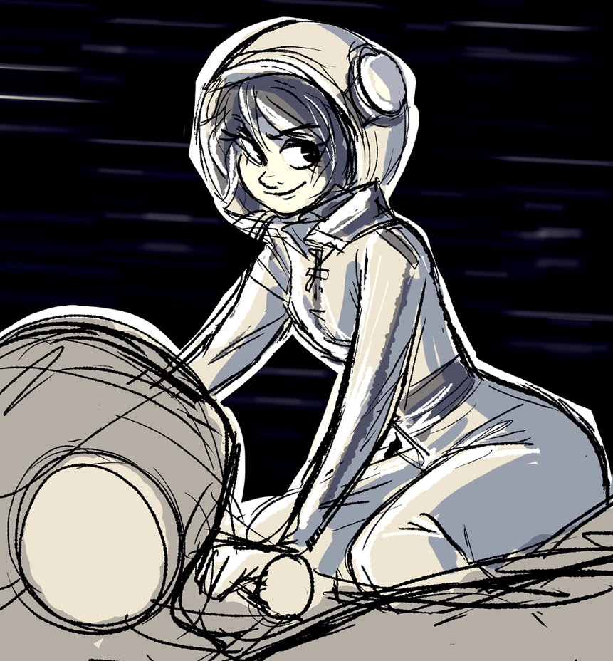

Sissi forbereder samvittighetsfullt den siste testen. Klokken er 12 på dagen og hun har bare 30 minutter igjen før lunsjpausen. Ikke mye til pause, for å være ærlig, for i løpet av lunsjpausen drar hun bare hjem for å lage mat til sønnen sin og gi barnevakten noen instrukser.
Sissi setter inn en prøve av søppel inn i driveren. Hun velger den ekleste og verste søppelen med stor nøyaktighet, hun scanner algoritmen for siste gang, hun kompilerer den og starter systemet. Utførelsen vil vare i 9 minutter.
Sissi tar hånden inn i vesken sin. Hun vet ikke hva hun leter etter, siden hun ikke røyker lenger. Hun finner en rund jernbit, en babyflaske og en liten legobrikke. Sissi venter, og mens hun venter får hun en idé. Sissi begynner å tro at hennes algoritme kan fungere, hun er helt sikker.
Sissi går inn på twitter for å slappe av, og for å se hva som skjer rundt om i verden. Tweetene i Piemonte regionen er alle om det samme: “Doory Mentor er tilbake! Doory Mentor er på Langhe. Doory Mentor har kommet til Torino”. “Ja, Doory Mentor” tenker Sissi, som fortsatt leter i vesken etter leppestiften og speilet. Sissi ser på seg selv og smiler, hun ser på mobilskjermen og sier til seg selv: ”Lykke til, Sissi, måtte søppelet dø ”.

Selv Iva Aggressi’s Dørmattevenn har fått tweets og sms’er “Doory Mentor er i Torino”. IVA skjønner at vennen hennes ikke hører på henne og spør “Hva gjør du? Hvem skriver du til? ”. “Jeg gjør ingenting,” svarer den stakkarslige dørmattevennen “Det virker som om Doory Mentor er i Torino”. Iva Aggressi er så sint at hun ikke klarer å se. Bare å høre navnet Doory Mentor får henne til å gå berserk. Hun tenner en sigarett, skrur på radioen og sjekker mobiltelefonen, alt mens hun kjører og skriker. Hun ser ikke hvor hun kjører; hun parkerer bilen og går ut. Igjen bruker hun de verste og styggeste ordene hun kan om sin stakkars dørmattevenn. Han gjør sitt beste for å trøste henne, men Iva har mistet konsentrasjonen og glemt sitt mål.

Betta har sovnet. Doory Mentor har satt på autopilot for å jobbe på Ubuntuen sin. Barnet ser sykt ut, men Doory studerer bare Iva Aggressi, automatisk ødelagt av sin hysteriske krise, og av hennes patetiske dørmattevenn som prøvde å få henne tilbake til bevissthet. Doory Mentor overvåker Sissi, som er på vei til å åpne sin søppeldriver. Hun ser henne feire “Ja!” og skrive noen ord på tastaturet. Hun er ute av syne, hun ser henne ikke lenger. Sissi er under bordet for å plugge ut Pcen, som ikke er bærbar, men uansett plugger hun den ut og legger den i sin Mary Poppins’ magiske veske. En algoritme kommer opp på twitter: Algoritmen AntiG tilgjengelig på http://tinyurl.com/hbftomd - Doory Mentor drar hjem igjen til Livorno. I heisen legger hun det søvnige barnet på gulvet, bytter klær, går inn i huset, gir Betta medisin og legger henne til sengs. Oppdraget må ha vart i en time, ettersom hennes teite grå mobiltelefon ringer. Det er Onkel Dørvert, møtet hans er ferdig, så han ringer tilbake. Lille Dørfruen ber han om ikke å bekymre seg, Betta har feber, men hun sover i sengen sin og situasjonen er under kontroll. Hun kan bli hjemme, hun hadde uansett ingenting viktig å gjøre i dag.

